5 Zon, zee en strand
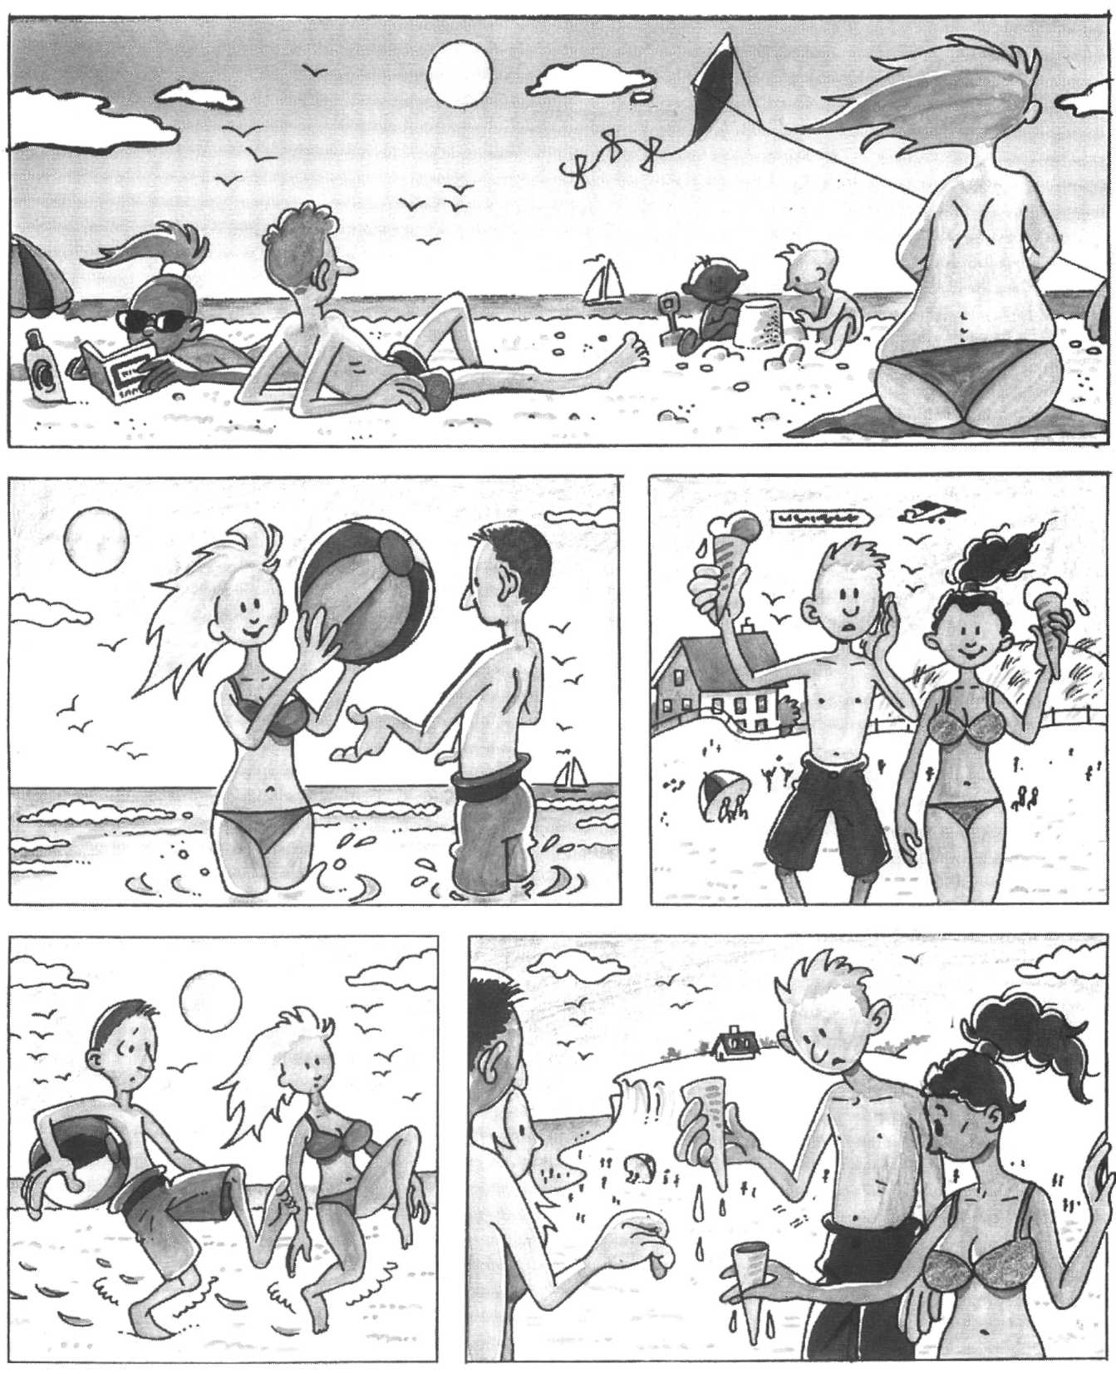

Een ijsje smelt

Dit hoofdstuk gaat over dingen die in de strip voorkomen.
De zon schijnt op het strand en op het water.
Het water is koud en het zand is heet. Hoe kan dat?
Waarom smelten de ijsjes in de zon?
In dit hoofdstuk ga je dat onder-zoeken.
Maar eerst ga je nog even ophalen wat je al weet.

Herken je het schema hieronder nog uit deel I?

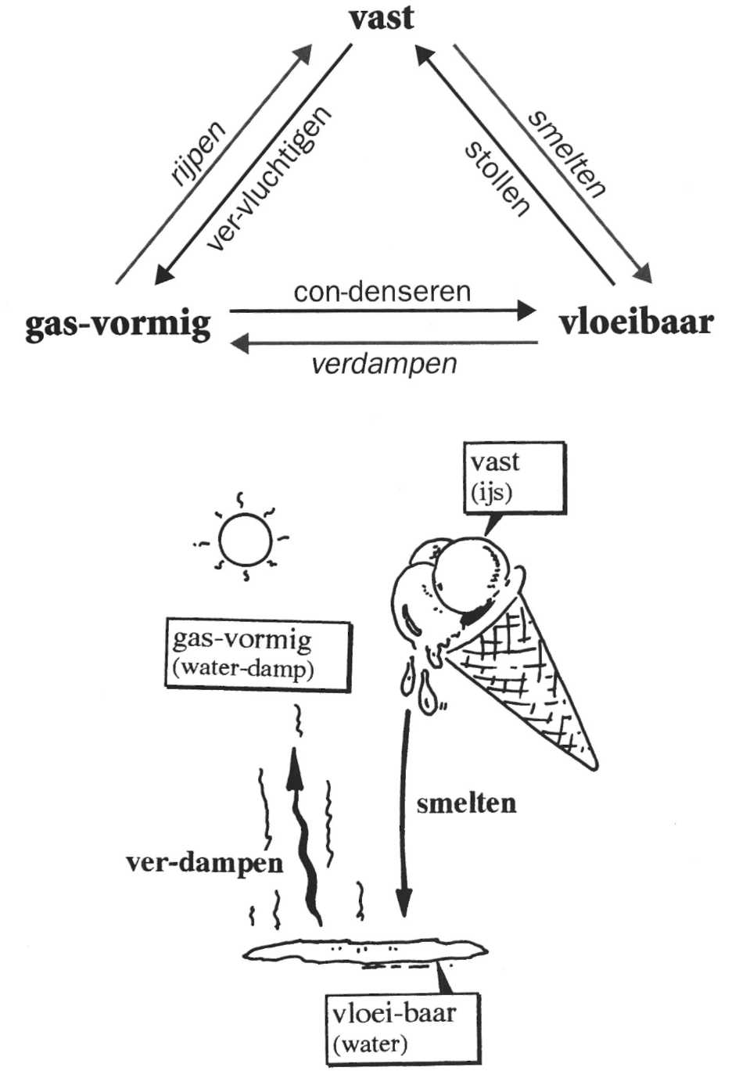

1 a Water is een vaste/vloeibare/gas-vormige stof.
b IJs is een vaste/vloeibare/gas-vormige stof.
c Waterdamp is een vaste/vloeibare/gas-vormige stof.
2 a De overgang van water naar waterdamp noem je

b De vergang van water naar ijs noem je

c De overgang van waterdamp naar water noem je

d De overgang van waterdamp naar ijs noem je

3 Jowien loopt over het hete zand. Ze likt aan haar
ijsje
Het ijs wordt vloeibaar, maar de wafel niet.
Wat kun je zeggen over het ijs en de wafel? Zet een
kruis in het hokje voor het goede antwoord.
- A Het ijs smelt eerder dan de wafel.
- B Het ijs en de wafel smelten tegelijk.
- C Het ijs smelt later dan de wafel.
- D Alleen het ijs smelt.

- In de volgende tekeningen zie je de toestand van
allerlei stoffen veranderen.

Vul op de lijntjes één van deze woorden in:
verdampen, smelten, rijpen, con-denser en, stollen,
ver-vluchtigen.

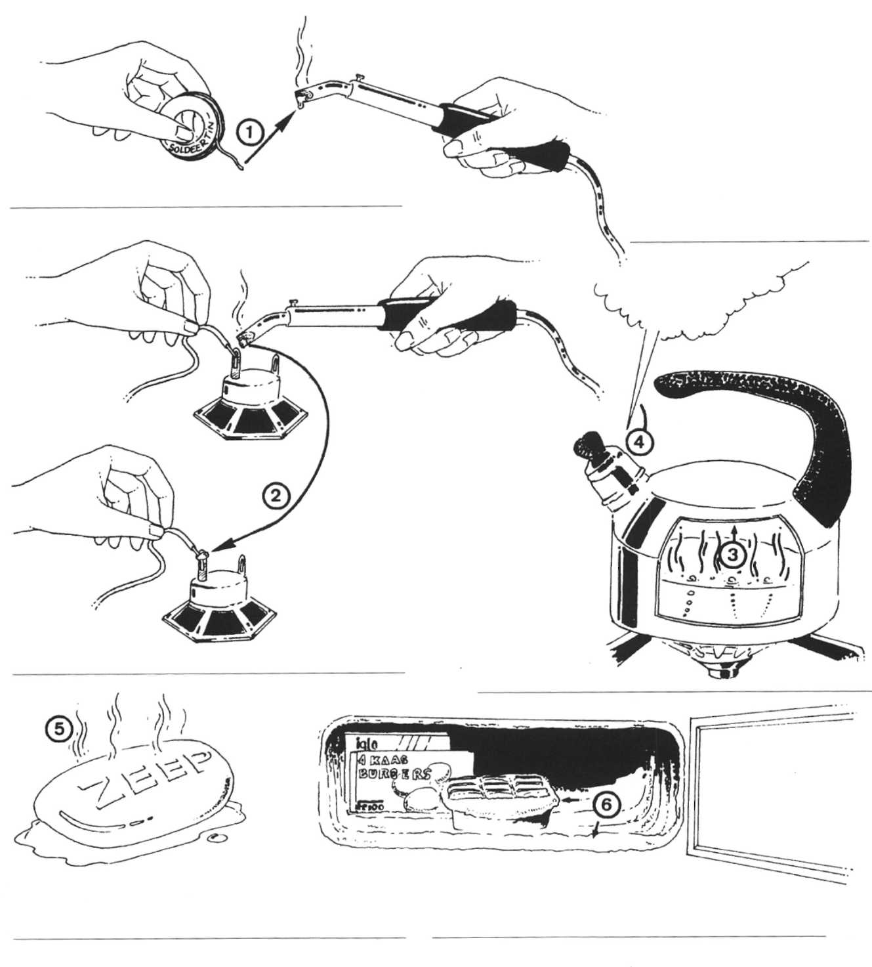

Energie

De zon is een grote energie-bron. Deze energiebron
zorgt voor licht en warmte. Je zegt dan: “De zon lever t energie”.
Die energie zorgt er voor dat het strand warm wordt. De zonne-energie wordt dus omgezet in warmte. De hoeveel-heid energie geef je aan in joule (J).
Je zegt dan: “De eenheid van energie is joule”.
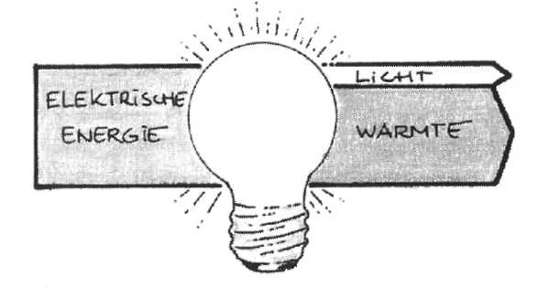
Niet alleen de zon is een energie-
omzetter.
Er zijn er nog veel meer.

Een gloei-lamp zet elektrische
energie om in licht en warmte.

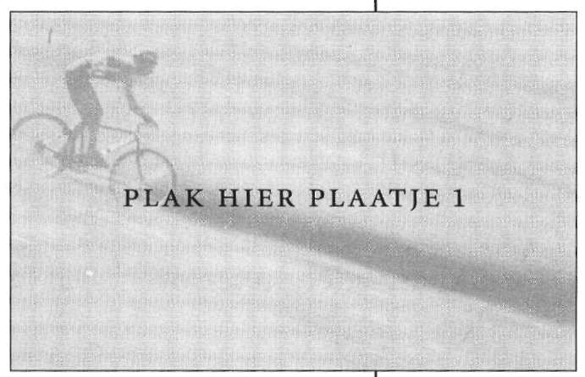
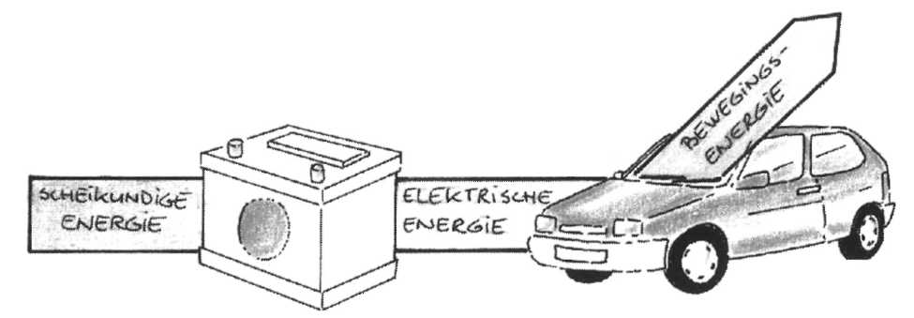

De accu onder de motorkap
zorgt ervoor dat de ruite-
wissers werken.
De accu zet schei-kundige
energie om in elektrische
energie.
De elektrische energie wordt
omgezet in bewegings-
energie.

Een cross-fietser zet zwaarte-energie om in
bewegings-energie als hij van een duintop rijdt.
5 Hieronder staan 5 situaties beschreven.
Schrijf onder elke situatie de goede energieomzetting.

a De rem-blokjes van je fiets worden tijdens het remmen warm.

b Een mixer klopt slagroom stijf.

c Door de draaiende dynamo van je fiets brandt de
koplamp.

d Door de accu onder de motor-kap werkt een ventilator.

e Een brandende lamp.

Bij een energie-omzetting blijft de totale hoeveelheid energie voor en na de omzetting gelijk.
Na de om-zetting is de meeste energie niet meer bruikbaar.
De warmte-energie van de gloeilamp verdwijnt in huis.
De bewegings-energie van de cross-fietser wordt niet alleen gebruikt om naar beneden te rijden. Door een deel van die energie vervormt het zand (de sporen van de banden).1
De energie vóór de omzetting was bruikbaar.
Er gaat geen energie echt verloren, maar er gaat wel bruikbare energie verloren. Dat noem je energieverlies.

Als je dus zegt: “Wees zuinig met energie”, dan zeg je eigenlijk “Wees zuinig met bruikbare energie”.

Onthoud:

Bij elke energie-omzetting geldt: De totale hoeveelheid energie blijft voor en na de omzetting gelijk.

Dit noem je de wet van behoud van energie.

6 a Na een energie-omzetting is de hoeveelheid
energie meet/minder geworden.
b Na een energie-omzetting is de hoeveelheid
bruikbare energie meet/minder geworden.
7 Vul de volgende woorden op de goede plaats in de
tekst in:
afgenomen, lucht, energie-verlies, aardgas, pomp,
water, energie

a Veel huizen in Nederland worden verwarmd door
de verbranding van
b Bij de verbranding hiervan komt veel
in de vorm van warmte vrij.
c Deze warmte wordt gebruikt om het
in centrale-verwarmingsinstallaties te verwarmen
d Een zorgt ervoor dat het
warme water wordt rond-gepompt door het hele
huis.
e In de radiator staat het water zijn warmte af aan de

f Vanaf dat moment kun je spreken van

g De totale hoeveelheid bruikbare energie is

Goedkope schone energie
Eén van de goed-koopste energie-bronnen is de zon. Hij komt vanzelf op en gaat vanzelf weer onder.
Je kunt de energie van de zon op verschillende manieren gebruiken.
Je kunt zonne-energie omzetten in elektrische energie.
Dit doe je met een zonne-cel.
Sommige huizen hebben op hun dak een aantal
zonne-cellen in plaats van dak-pannen.
De energie van de zon wordt gebruikt voor ver-lichting
in huis of het laten werken van de koel-kast.
Er hoeft dan geen aardgas of steenkool te worden
verbrand in een elektriciteits-centrale.
Dat is dus beter voor het milieu.
Een nadeel is wel dat je eerst zonne-cellen moet kopen
om de energie van de zon te kunnen gebruiken.
Zonne-cellen zijn nu nog erg duur.
Bovendien schijnt in Nederland de zon niet zo vaak.
Het aantal uren dat de zon schijnt noem je zonneuren.

8 a Noem eens twee voordelen van zonne-energie
1
2
b Noem ook eens twee nadelen van zonne-energie
1

2
9 Op de volgende bladzijde zie je drie zonne-panelen. Met pijlen zijn de zonne-stralen aangegeven.
Zet onder het goed opgestelde zonne-paneel een
krul.

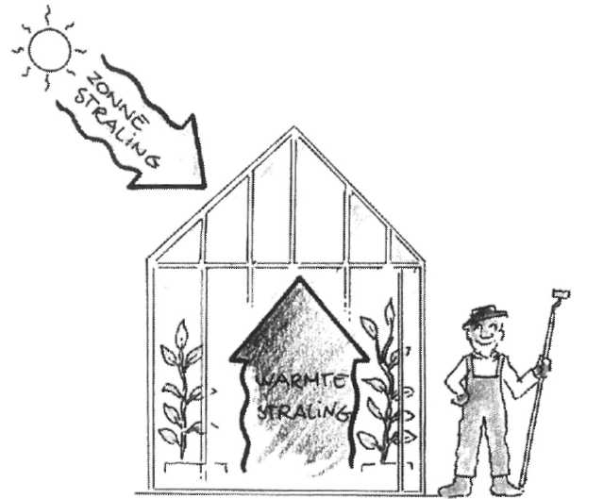
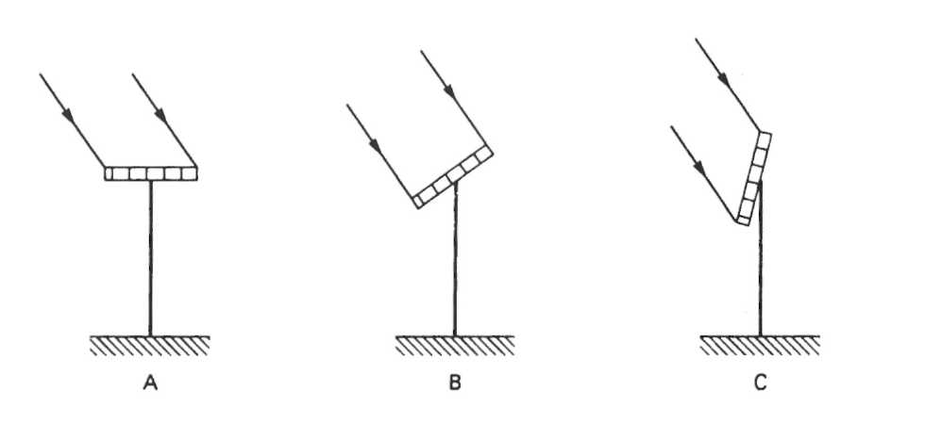

In de kas
Het is makkelijker om zonne-
energie om te zetten inwarmte.
Je hoeft alleen maar de zonne-stralen
in een ruimte te laten.
De stralen verwarmen dan de grond.
De warme grond zorgt ervoor dat de lucht
ook warm wordt.
Je moet dan wel de warme lucht vast
houden.
Dit gebeurt bijvoorbeeld in een planten-kas.
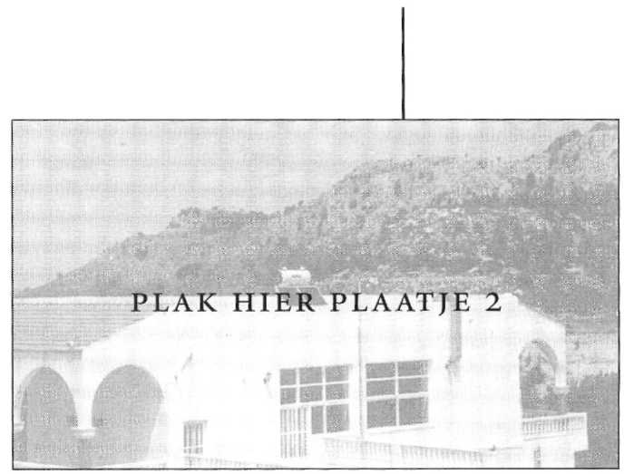

In Griekenland zijn er veel
meer zonne-uren dan in
Nederland.

Het water wordt daar direct
verwarmd door de zon.

Op het dak van het huis staat
de boiler. Daaronder staat een Een zonne-boiler in Griekenland
schuine bak waar het water in
zwarte slangen doorheen wordt gepompt.

De warmte-energie van de zon wordt op-geslagen in
het water.

Zo kun je's avonds douchen met water dat door de
zon verwarmd is.

10 Hieronder zie je een model van een energie-zuinig huis.
Je ziet twee zonne-stralen.

a Teken zowel door het boven-raam als door het
onder-raam vier ander zonne-stralen.

b Wat moet je doen om de warmte binnen te houden
als 's avonds de zon weg is?
______________________________
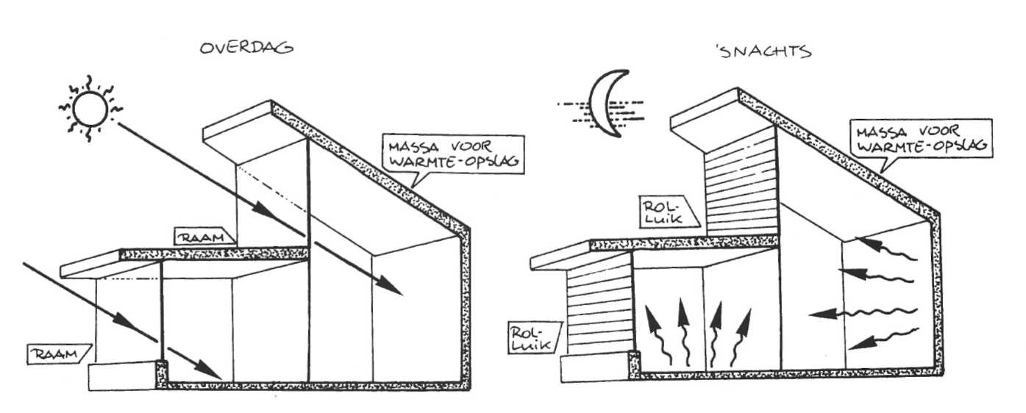
______________________________

Warm en koud
Warmte kan op verschillende manieren worden overgebracht.
Kijk maar naar de drie tekeningen op de volgende bladzijde.

Het warme water stroomt door de buizen van de centrale-verwarminginstallatie.
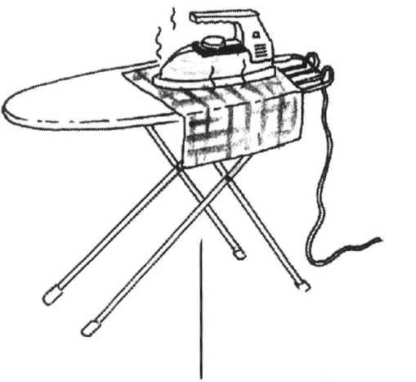
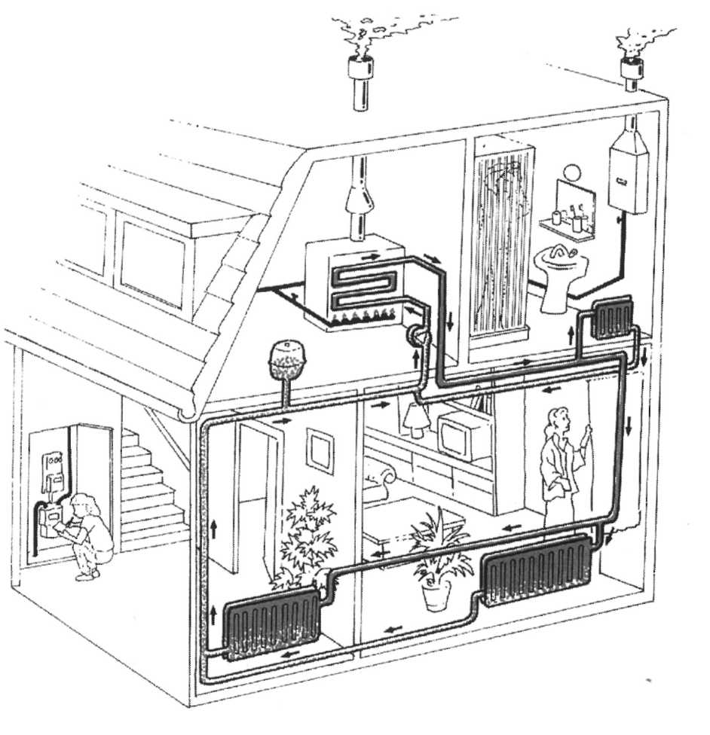
Dit noem je stroming.
Een warm strijkijzer geeft de warmte via de metalen onderkant door aan het strijkgoed.
Dit noem je geleiding.
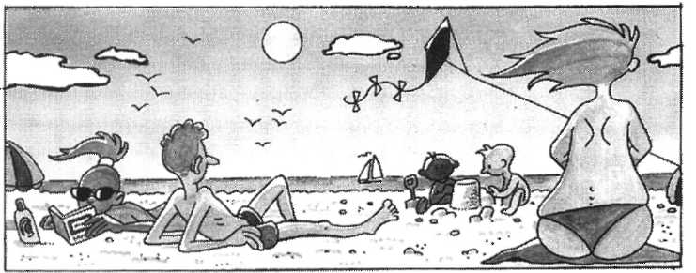
Het strand wordt door de
zonnestralen verwarmd.
Dit noem je straling

Onthoud:
Warmte kan zich verplaatsen door stroming, straling
en ge-leiding.

11 Hieronder staan een paar situaties be-schreven.
Je hebt te maken met stroming, straling of geleiding van warmte. Zet een kruisje in de juiste kolom.

STROMING STRALING GELEIDING
_______________________________________________________________________
a Je brandt je handen aan
een warme pan.
b Een warme zomerdag op
het strand.
c De CV-installatie pompt
warm water rond.
d Je warmt je handen aan
de radiator.
e De koffiepot staat op een
warmhoud – plaat.
_______________________________________________________________________
Maar waarom wordt het strand warmer dan het water?
Er komen even-veel zonne-stralen op de zee als op het strand.
Blijkbaar wordt water niet zo snel warm als zand. Dit ga je nu zelf onderzoeken.

12 De zon op het strand.
Je gaat onder-zoeken hoe de straling uit een lamp wordt opgenomen door verschillende stoffen.

Wat heb je nodig?
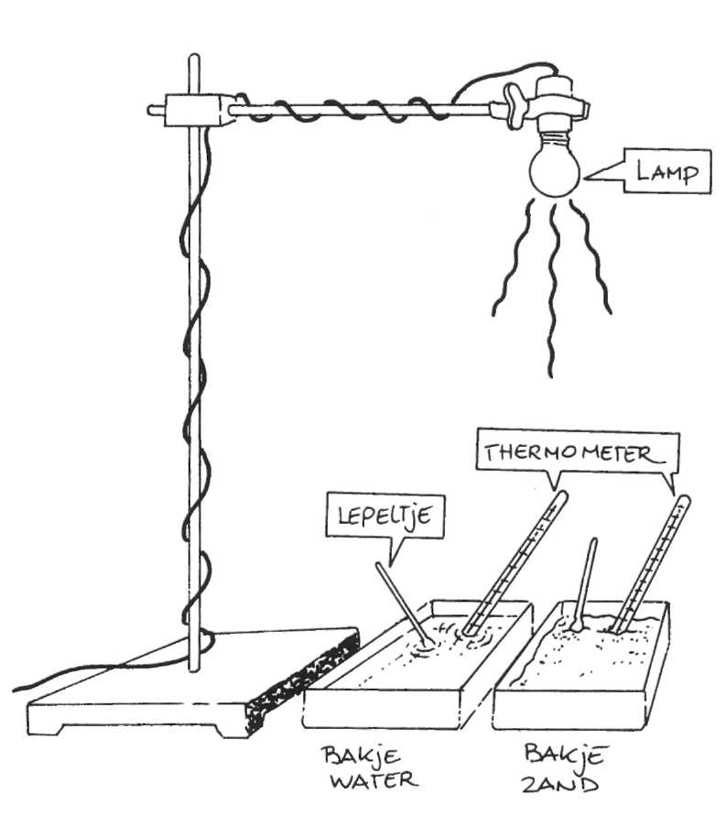
- lamp van ongeveer 250 W
- statief
- 2 plastic doosjes
- wit zand
- 2 thermo-meters
- water
- 2 lepeltjes

Wat moet je doen?
- Bouw de op-stelling uit de tekening na.
- Vul 1 doosje 1,5 cm met zand.
- Vul het andere doosje met 1,5 cm water.
- Steek in beide doosjes een thermo-meter.
- Roer regel-matig met de lepeltjes door de doosjes.
- Lees beide thermo-meters af en noteer de gegevens
in de tabel op de volgende bladzijde.
- Doe de lamp aan en schrijf om de halve minuut de temperatuur van beide bakjes op.
- Als de tem-peratuur niet meer stijgt, doe dan de
lamp uit.
- Ga dan nog 5 minuten door met meten.

tijd temperatuur tijd temperatuur
(min) (°C) (min) (°C)

0 6,5
0,5 7
1 7,5
1,5 8 __________________________
2 8,5
2,5 9
3 9,5
3,5 10
4 10,5 __________________________
4,5 11
5 11,5 ___________________________
6 12,5 ___________________________
_______________________________________________________________________________
Wat moet je verder doen?
- Zet in een grafiek de temperatuur en de tijd van
beide doosjes
Wat merk je?
a De hoogste temperatuur van het water is :

De hoogste temperatuur van het zand is:
b Vul in: Hetstijgt het
snelst in temperatuur.
Het koelt het snelst af.
C In Zandvoort aan Zee zijn de zomers minder
warm dan in het midden van Nederland.
Probeer dat te verklaren met behulp van de proef
die je net hebt gedaan.

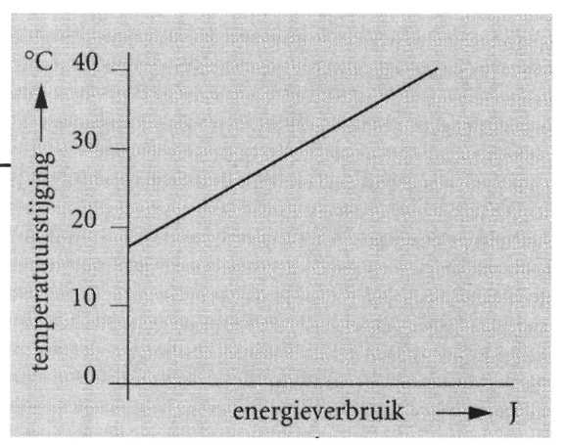
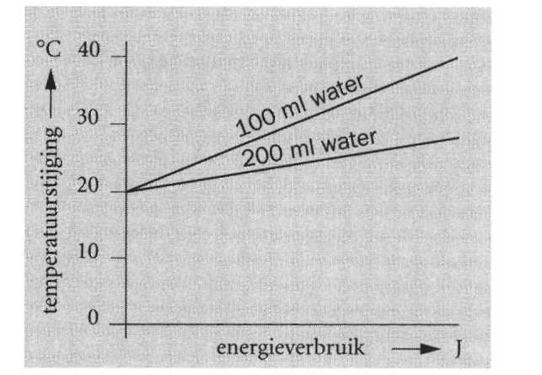
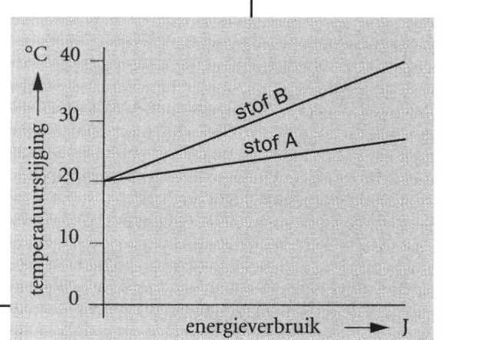
De ene stof (B) wordt sneller warm dan de andere stof (A).
Als je de temperatuur van een stof wilt laten stijgen, dan is daar energie voor nodig.
Als je een grotere massa van
een stof (200 ml) wilt verwarmen, dan is daar meer energie voor nodig.
Als het goed is dan heb je gemerkt dat:
Behalve voor zand en water kun je voor alle stoffen berekenen hoeveel energie er nodig is om de stoffen te verwarmen.
Om dit te weten te komen heeft men van alle stoffen
dezelfde hoeveelheid verwarmd.

Er is toen gemeten hoeveel warmte er nodig is om 1
kg stof 1 graad te verwarmen.

Dat noem je de soorte-lijke warmte.
De soorte-lijke warmte geef je aan met de letter c.
Je kunt de soorte-lijke warmte ook wel de c-waarde
noemen.
De soorte-lijke warmte van water schrijf je als cwater
Hoe groter de c-waarde, hoe meer warmte per kg
nodig is om de stof 1 graad te verwarmen.
De c-waarde van water is 4,2 kJkg • °C.

Dat betekent dat er 4,2 kj (4200 J) nodig is om 1 kg
water 1 graad Celsius te ver-hitten.
In de tabel hieronder zie je in de rechter-kolom de

c-waarde staan van verschillende stoffen.
stof  keukenzout  paraffine  ijs  zand  alcohol  benzine  ether  olie  petroleum  water  frituurvet  tetra (opl. m.) | soortelijke warmte  KJ/kg • °C(J/g °C)  0,9  2,9  2,2  0,8  2,4  2,1  2,3  1,7  2,14  4,2  2,8  0,8

13 Gebruik voor deze vraag de tabel.
a Hoeveel energie is er nodig om 1 kg zand 1 graad
celsius te verhitten?

b Hoeveel energie is er nodig om 1 kg olie 1 graad celsius te verhitten?

c Volgens de proef die je gedaan hebt met water en
zand, moet water een hogere/lagere c-waarde hebben dan zand.
d Klopt dit met de tabel? ]a/Nee
e Uit de tabel kun je ook halen hoeve`l energie het
kost om 2 kg zand 1 graad celsius te verhitten.
Probeer dat eens uit te rekenen.

_________________________________________
_________________________________________
_________________________________________
_________________________________________

14 Jim verwarmt 100 ml water met een gas-brander. Hij neemt elke 1/2 minuut de temperatuur op. Zijn
meet-gegevens zijn in de linker grafiek afgebeeld. Daarna verwarmt hij met dezelfde vlam 200 ml
water.
Welke lijn in de rechter grafiek hoort bij de meting
met 200 ml water?
a/b/c

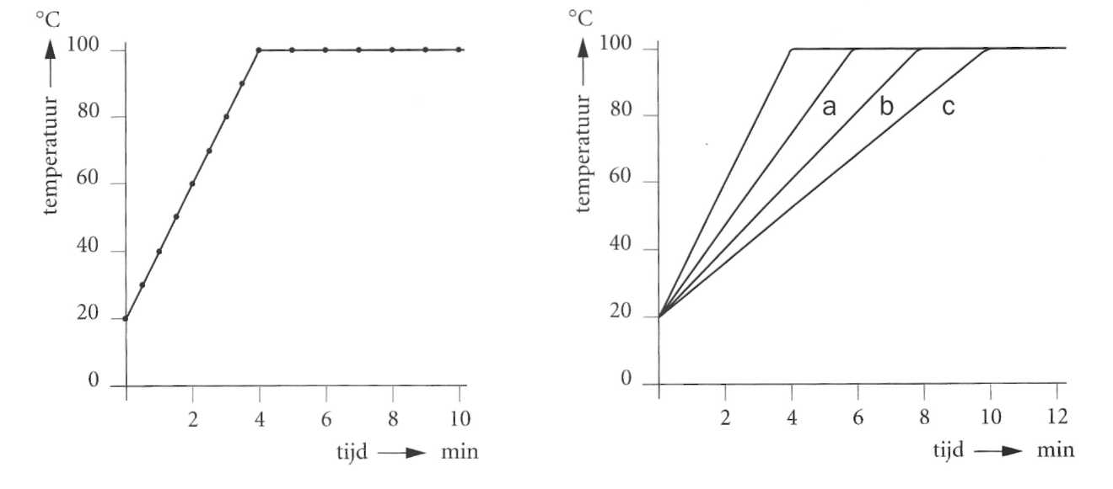

15 Bekijk de tabel nog eens goed.
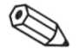
Een pakje frituurvet en eenzelfde hoeveelheid water liggen in de zon.
Wat zal het snelst in temperatuur stijgen?

16 Marloes verwarmt vier verschillende stoffen even lang.
Ze verandert ondertussen niets aan de stand van de brander.
Ze maakt van haar meet-gegevens een diagram.
Ze is alleen vergeten bij te houden welk diagram bij welke stof hoort.
Marloes gebruikte dezelfde hoeveel-heden water,
olie, alcohol en tetra.
Schrijf bij elk diagram de naam van de juiste vloeistof.

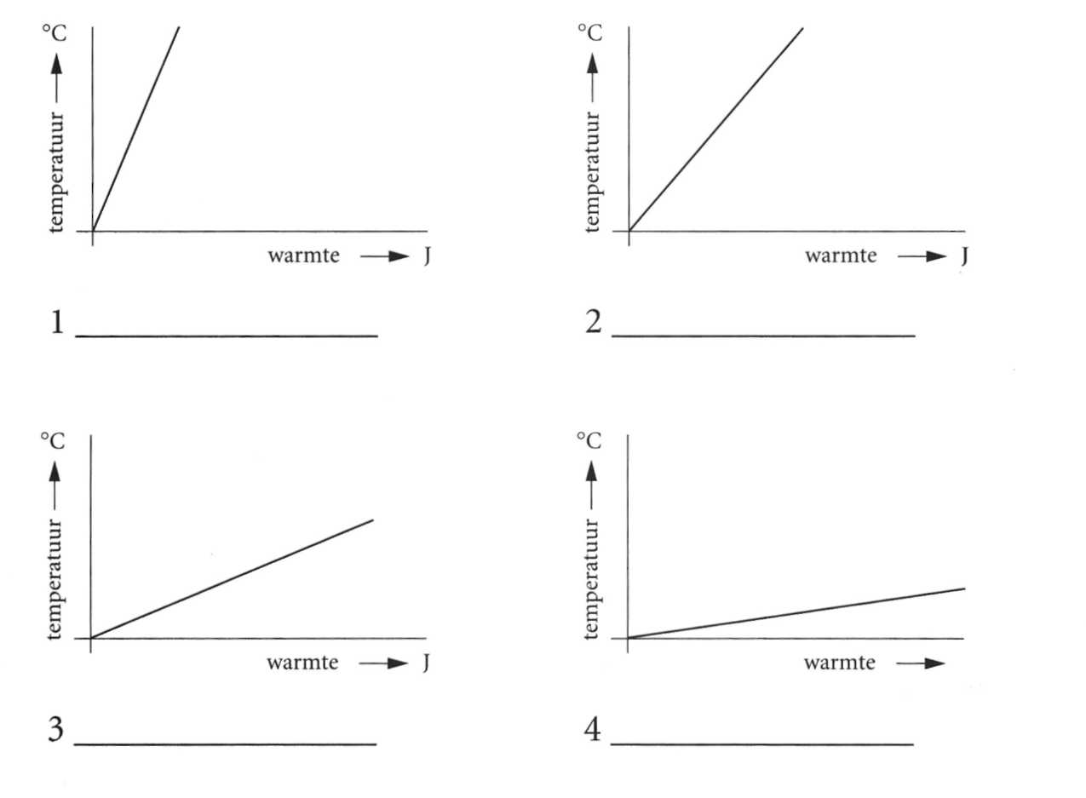

Rekenen met de c-waarde

Een verwarmings-monteur wil uitrekenen hoeveel energie het kost om 4 kg water 40 graden in
temperatuur te laten stijgen.
Hiervoor gebruikt hij de volgende formule:

Q=m x c x t

Hierin is:

Q de energie in kJ
m de massa in kg
c de soortelijke warmte in kJ/kg • °C
t het temperatuurverschil in °C

Gegeven: m= 4 kg
c = 4,2 kj/kg • °C
t = 40 °C

Gevraagd: Q

Oplossing: Q= m x c x t

Q= 4 x 4,2 x 40
Q= 672 kJ0

Er is dus 672 kj nodig om 4 kg water 40 graden in
temperatuur te laten stijgen.

Onthoud:

De soortelijke warmte is de hoeveelheid energie die je
nodig hebt om 1 kg van een stof 1 graad te
verwarmen.

De soortelijke warmte kort je af met een c.
Met de formule Q= m x c x t kun je uitrekenen
hoeveel energie het kost om een bepaalde hoeveelheid
stof een aantal graden te verwarmen.

Nu jij!

17 Marijke verwarmt 0,2 kg water 80 graden.
Hoeveel energie moet zij daarvoor gebruiken?

Gegeven: _________________________
_________________________

Gevraagd: _________________________

Oplossing:

18 Johan verwarmt 0,4 kg slaolie van 20 °C naar 90 °C. Hoeveel energie moet Johan daarvoor gebruiken?

Gegeven:

Gevraagd:
Oplossing:

19 Olav verwarmt 3,6 kg frituurvet van 21 °C naar
140 °C.
Hoeveel energie moet Olav daarvoor gebruiken?

Gegeven:

Gevraagd:

Oplossing:

- Annelies verwarmt 6 kg water van 20 °C tot het kook-punt.
Hoeveel energie moet Annelies hiervoor gebruiken?
Gegeven:

Gevraagd:

Oplossing:

Smelten

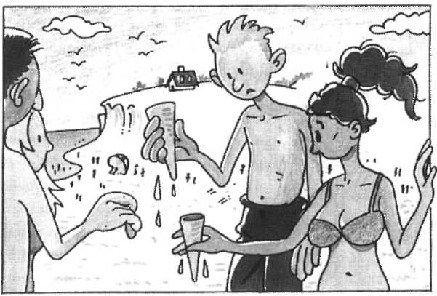

De energie van de zon zorgt ervoor dat het ijsje smelt.
Het ijs wordt van vast vloeibaar.
Je weet ook dat bij warm weer het ijsje sneller smelt dan
bij koud weer.

Voor het smelten van ijs is dus energie nodig.

Hoeveel energie is daar eigenlijk voor nodig?
Dat ga je nu zelf onderzoeken met een proef.

- Voor smelten is warmte nodig.
Wat heb je nodig?
– een beker-glas van 250 ml
– brander met driepoot en gaasje
– thermometer
– geschraapt ijs
– weegschaal
– roerspaan
Wat moet je doen?
- Weeg in het beker-glas 50 gram ijs af.
- Zet de thermometer in het ijs en lees de temperatuur af.
- Zet de brander aan en laat hem heelzachtjes branden.
- Zet het bekerglas op het gaasje en less iedere 1/2 minuut de temperatuur af
- Noteer je gegevens in de tabel hieronder.

TIJD | temperatuur | tijd | temperatuur
(min) | (°C) | (min) | (°C)
0 | 6,5  7  7,5  8  8,5  9  9,5  10  10,5  11  11,5  12  12,5
0,5
1
1,5
2
2,5
3
3,5
4
4,5
5
5,5
6

Wat moet je verder doen?
_– Ga door met verwarmen tot het gesmolten ijs een temperatuur heeft van 10 °C.
_– Doe dan de brander uit en ruim alles weer netjes op.
- Zet je meet-gegevens uit in het onderstaande
diagram.

Vragen:
a Zet in je diagram een A op het punt waar het ijs
begint te smelten.
b Zet in je diagram een B op het punt waar al het ijs
gesmolten is.
c Na hoeveel tijd begon het ijs te smelten?

d Hoe lang duurde het smelten?
e Bij welke temperatuur is al het ijs gesmolten?

In de proef heb je gezien dat er energie nodig is om het ijs te laten smelten.
Hoeveel energie er precies voor nodig is geweest kun je aflezen uit een grafiek.

Voorbeeld
Een blokje ijs van 50 g heeft een temperatuur van -20 °C.
Het wordt verwarmd tot 60 °C.
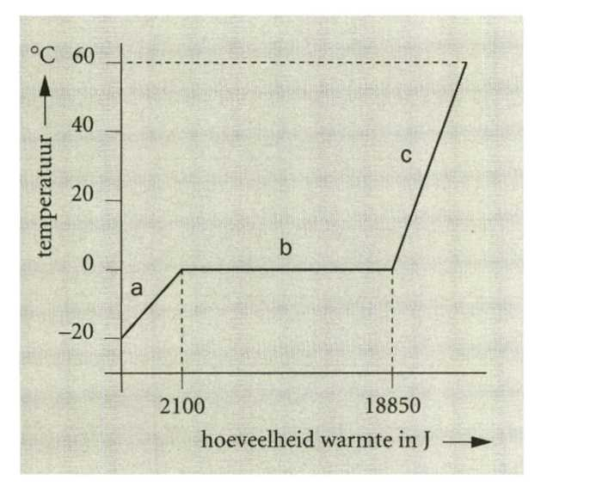

Hoeveel warmte is er nodig voor het smelten?

Bij lijnstuk a wordt het ijs verwarmd.

Bij lijnstuk b smelt het ijs (de temperatuur blijft
gelijk).

Bij lijnstuk c wordt het water verwarmd tot 60 °C.

Uit het diagram kun je aflezen dat er voor het smelten (lijn b):
18.850J - 2.100J = 16.750J warmte nodig is.

Onthoud:
Voor smelten is energie nodig.
De hoeveelheid energie die nodig is om een stof te

laten smelten kun je halen uit een grafiek.

22 Hans laat een reep chocolade in de zon smelten. Zet een krul onder het diagram dat het smelten het beste weergeeft.

23 Hieronder zie je een diagram van een ijsblokje van 50 gram dat smelt.
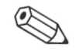
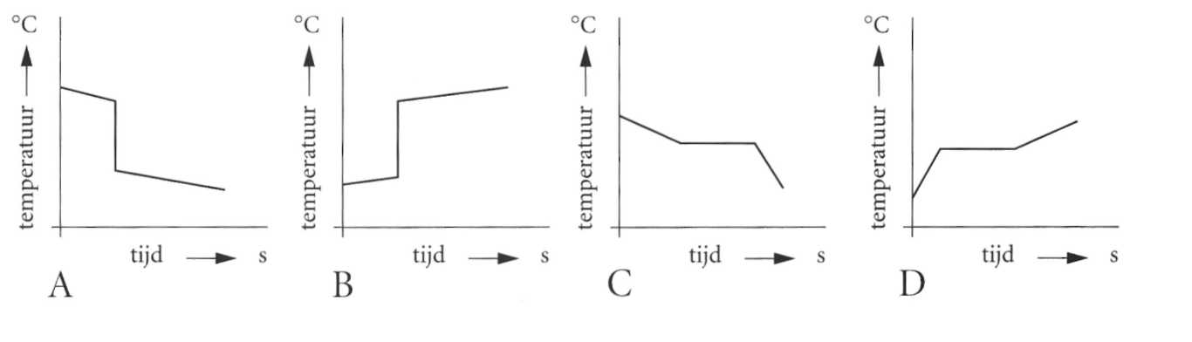

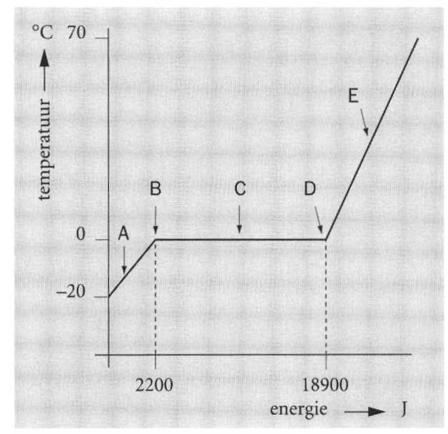
a Vertel in je eigen woorden wat er
bij de punten A tot en met E in de grafiek gebeurt.

A

B

C

D
E

b Hoeveel warmte is er tijdens het smelten toegevoerd?

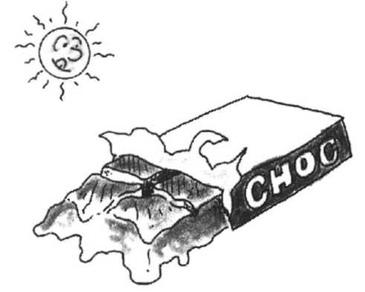
Stollen

Een chocoladereep smelt in de zon.

De energie van de zon zorgt ervoor dat
de vaste chocolade vloeibaar wordt.
Als je de reep op een koele plek legt,
wordt de chocolade weer vast. Hij stolt.
Tijdens de over-gang van vloeibaar naar
vast verliest de chocolade-reep energie.
Tijdens het smelten krijgt de reep energie, hij wordt
warmer.
Tijdens het stollen verliest de reep energie, hij wordt
kouder.
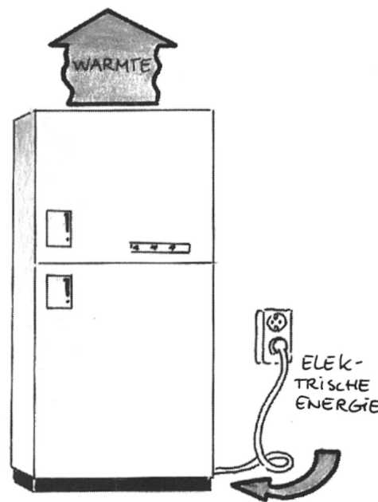

In de koelkast

Als je een bakje water in het vriesvak van
een koelkast legt, verandert het water in ijs.
Het vloeibare water stolt.
Je weet dat bij stollen energie vrij-komt.
De energie uit het water komt dus in het
vries-vak terecht.
Deze energie moet worden afgevoerd,
anders wordt het vriesvak warm.

Een koelkast ver-plaatst dus eigenlijk
energie.
Deze energie staat de koelkast aan de
achter-kant af.
Daar zit een zwart rooster dat de warmte afgeeft.
Als je het rooster aanraakt, voel je de warmte.

Onthoud:

Bij stollen komt energie vrij.

Een koelkast voert stollings-warmte af.

24 In het diagram hieronder zie je hoe de stoffen A en B stollen.

a Stof A/B stolt bij een lagere temperatuur.
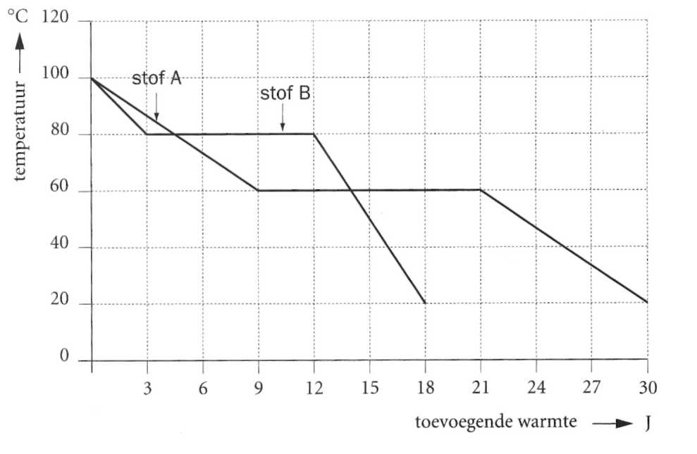
b Stof A stolt bij een temperatuur van

c Stof B stolt bij een temperatuur van

d Hoeveel warmte komt er bij het stollen van stof A vrij?

e Hoeveel warmte komt er bij het stollen van stof B vrij?

25 Wilma wil uit de diepvries een Magnum (ijsje) uit
het pak halen.
Ze vergeet de rest van het pak weer terug in de
vriezer te leggen.
Als het ijs helemaal gesmolten is, legt ze het weer
terug in de vriezer.
In de grafiek op de volgende bladzijde zie je het
af-koelen van het ijs.

a Waarom is het niet zo verstandig om gesmolten ijs weer in de diepvries te leggen?
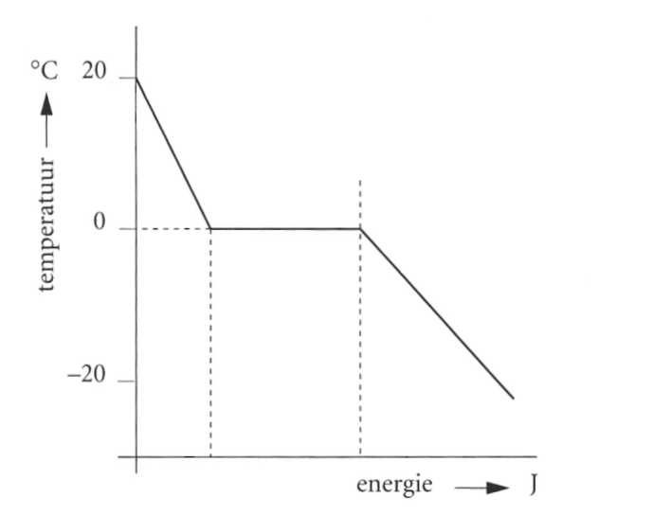

B Hoeveel graden zakt het ijs in temperatuur in de vriezer?

c Zet een B bij het deel van de grafiek waar het ijs stolt.

26 Lees de strip van Guust en vul daarna de tekst in met
de volgende woorden: vrij, energie, smelten, stollen,
oven.

a Guust heeft een kaas-soufflé gemaakt. Om een kaassoufflé te maken moet je kaas

b Om de kaas te laten smelten moet je
toevoegen.
c Dit kun je het best doen in de

d Als je de kaassoufflé laat afkoelen zal de kaas weer

e Want je weet, bij stollen komt warmte

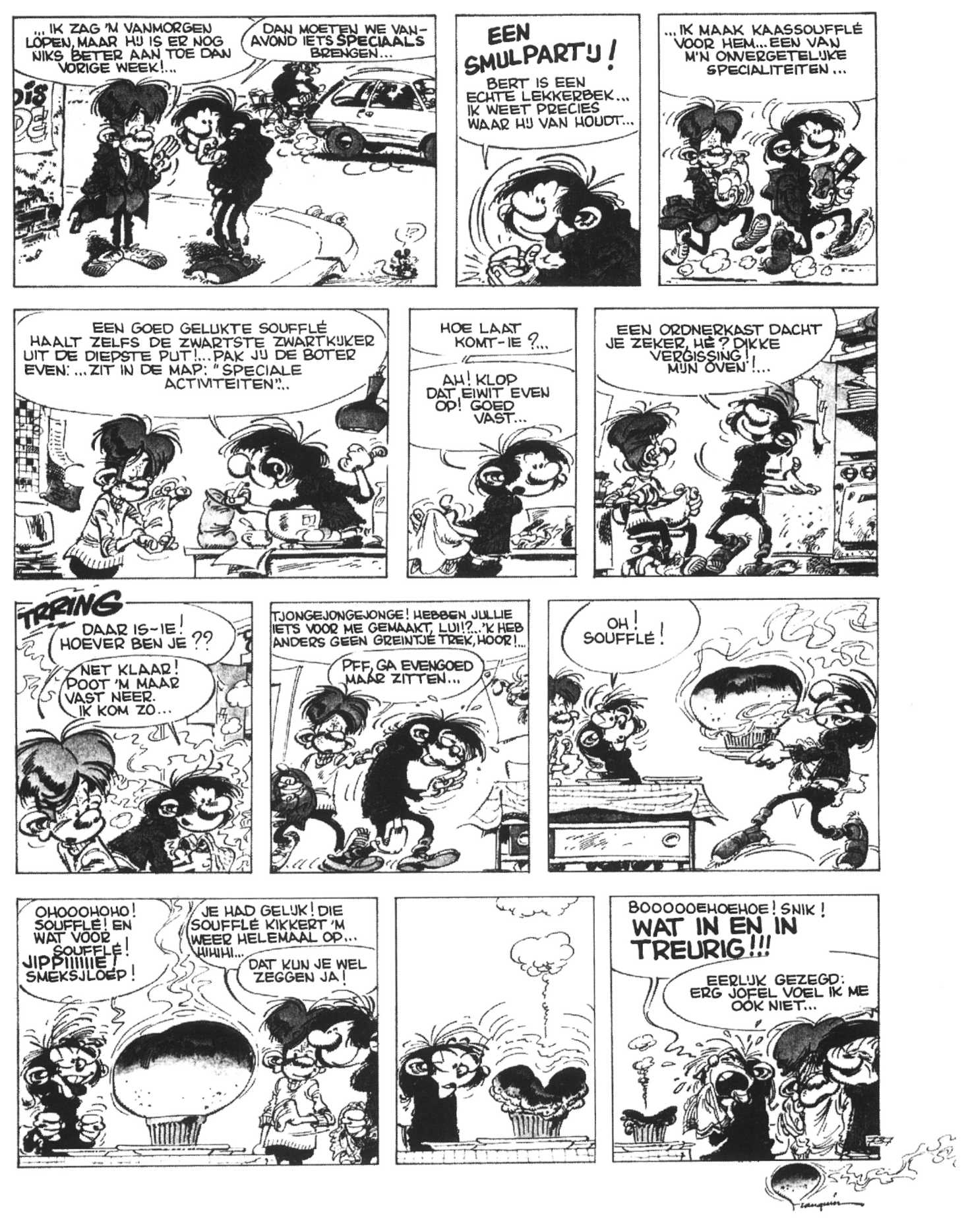

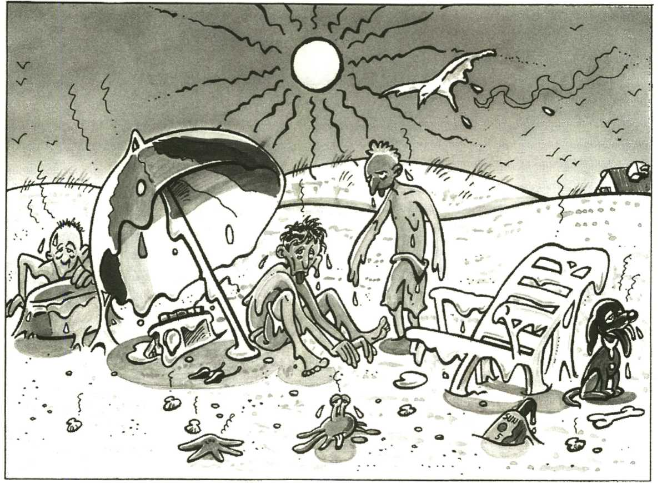
Hiernaast zie je een tabel met verschillende stoffen met hun smeltpunten.

Als alle stoffen bij dezelfde temperatuur zouden smelten dan zou de wereld er heel raar uitzien.
STOF | SMELTPUNT
 | °c
keukenzout | 808
paraffine | 52
ijs | 0
zand
alcohol | -114
benzine | -150
ether | -116
olie
petroleum | -70
water | 0
frituurvet | 50

27 a Welke stof uit de tabel heeft het hoogste
smeltpunt?
b Welke stof uit de tabel heeft het laagste smeltpunt?

c Wat is het smeltpunt van water?

d Wat is het smeltpunt van ijs?

28 a Stel, het is 40 °C.
Welke stoffen uit de tabel zijn dan nog een vaste stof?

b Stel, het is-150 °C.
Welke stoffen uit de tabel zijn dan nog een
vloeistof?

Samenvatting

1 De zon is een energie-bron. Op aarde wordt de energie van de zon omgezet in warmte.
Je maakt zelf veel gebruik van energie-omzetters (lamp, fiets, gasfornuis enzovoort).
2 Bij elke energie omzetting geldt:
De totale hoeveelheid energie is voor en na de omzetting gelijk.

Dit noem je de wet van behoud van energie.
3 Warmte kan zich verplaatsen door:

- stroming (water in een CV-installatie),
- geleiding (strijkbout),
- straling (zonnen op het strand).
- +
- De soortelijke warmte is de hoeveelheid energie die nodig is om 1 kg van een stof 1 graad te verwarmen.
- De soortelijke warmte kun je uitrekenen met de formule:
Q = m x c x t
Hierin is:
Q de energie in kJ m de massa in kg
c de soortelijke warmte in kj/kg • °C t het temperatuurverschil in °C

- Voor het smelten van een stof is energie nodig.
- Bij het stollen van een stof komt energie vrij.
- Een vrieskist voert stollingswarmte af.

Maak nu de diagnostische toets

